**LICENCIATURA: NUTRICIÓN APLICADA**

# ASIGNATURA: INTRODUCCIÓN A LA NUTRICIÓN Y DIETÉTICA

# NÚMERO Y TÍTULO DE LA UNIDAD:

Unidad 2. Fundamentos de nutrición y dietética

**ACTIVIDAD:**

Autorreflexiones U2

**ASESORA:**

[GABRIELA AGUILAR HERNANDEZ](https://campus.unadmexico.mx/user/view.php?id=1031&course=139)

**ESTUDIANTE:**

GUILLERMO DE JESÚS VÁZQUEZ OLIVA

**MATRICULA:** ES231107260

**FECHA DE ENTREGA:**

05 de febrero del 2024

**INTRODUCCIÓN**

La adolescencia es una etapa de la vida llena de cambios y transformaciones, tanto físicas como emocionales. Durante este período crucial, la nutrición juega un papel fundamental en el desarrollo y bienestar de los jóvenes. Sin embargo, en ocasiones, la guía alimentaria establecida puede no ser lo suficientemente clara o adaptada a las necesidades específicas de esta etapa de la vida. Por ello, en esta guía alimentaria alternativa, nos enfocaremos en proporcionar una orientación nutricional específica para los adolescentes mexicanos, teniendo en cuenta sus requerimientos únicos y los desafíos que enfrentan en su día a día. Desde conceptos básicos hasta recomendaciones prácticas, esta guía tiene como objetivo ayudar a los adolescentes a tomar decisiones alimentarias saludables que promuevan su crecimiento, desarrollo y bienestar general.

**DESARROLLO DE LA ACTIVIDAD**

Para esta guía alimentaria alternativa, me enfocaré en una etapa de la vida que considero crucial: la adolescencia. Esta etapa se caracteriza por cambios físicos, emocionales y sociales significativos, por lo que es importante tener una alimentación adecuada para garantizar un desarrollo óptimo y prevenir problemas de salud a largo plazo.

**Conceptos Básicos:**

* **Nutrición Balanceada:** Consumir una variedad de alimentos de todos los grupos alimenticios en cantidades adecuadas para obtener los nutrientes necesarios.
* **Hidratación:** Mantenerse bien hidratado bebiendo suficiente agua a lo largo del día.
* **Alimentación Consciente:** Estar atento a las señales de hambre y saciedad del cuerpo, así como a los alimentos consumidos y su impacto en la salud.
* **Actividad Física:** Complementar una buena alimentación con ejercicio regular para mantener un estilo de vida activo y saludable.

**Importancia de los Conceptos Básicos:**

Una nutrición balanceada durante la adolescencia es fundamental para asegurar un crecimiento y desarrollo adecuados, así como para prevenir problemas de salud a corto y largo plazo, como la obesidad, la malnutrición, las enfermedades cardiovasculares y la diabetes.

**Imagen de la Guía:**

**Imagen Representativa de la Guía Alimentaria:**

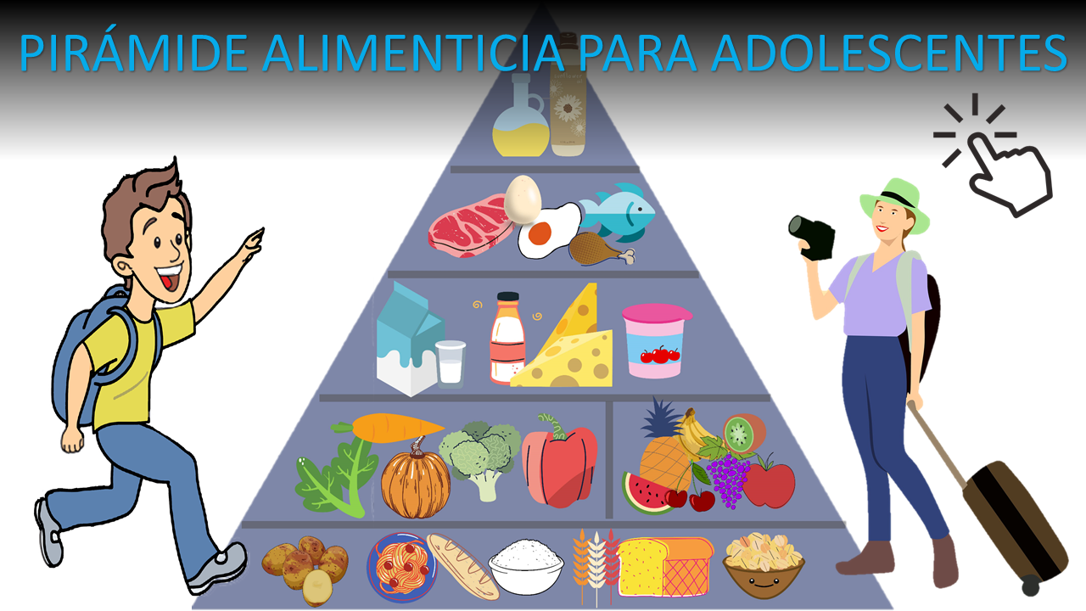

**Descripción de la Imagen Representativa:**

La pirámide alimenticia muestra los grupos de alimentos y la cantidad recomendada de cada uno para una alimentación equilibrada. Los alimentos que deben consumirse en mayor cantidad, como frutas, verduras, granos enteros y proteínas magras, se encuentran en la base de la pirámide, mientras que los alimentos que deben consumirse con moderación, como los dulces y alimentos procesados, se encuentran en la cúspide de la pirámide.

**Características de la Etapa de la Vida Seleccionada:**

Durante la adolescencia, los jóvenes experimentan un crecimiento acelerado, cambios hormonales y aumento de las necesidades nutricionales. Es crucial consumir una dieta equilibrada que proporcione los nutrientes necesarios para apoyar este crecimiento y desarrollo.

**Recomendaciones Nutricionales:**

* Consumir una variedad de alimentos de todos los grupos alimenticios, incluyendo frutas, verduras, cereales integrales, proteínas magras y productos lácteos bajos en grasa.
* Limitar el consumo de alimentos procesados, ricos en azúcares añadidos, grasas saturadas y sodio.
* Mantenerse bien hidratado bebiendo agua regularmente a lo largo del día.
* Incorporar alimentos ricos en calcio, como lácteos, para fortalecer los huesos en esta etapa de crecimiento.
* Realizar ejercicio regularmente para mantener un peso saludable y promover el desarrollo muscular y óseo.

**Instrucciones para Utilizar la Guía en una Orientación Alimentaria:**

1. Explicar los conceptos básicos de una alimentación saludable, utilizando la pirámide alimenticia como referencia visual.
2. Identificar los grupos de alimentos y discutir la importancia de cada uno en la dieta diaria.
3. Ayudar a los adolescentes a planificar comidas equilibradas que incluyan una variedad de alimentos de todos los grupos alimenticios.
4. Fomentar la alimentación consciente, animando a los adolescentes a prestar atención a las señales de hambre y saciedad de su cuerpo y a hacer elecciones alimentarias saludables.
5. Brindar recursos adicionales, como recetas saludables y consejos para el manejo de porciones, para ayudar a los adolescentes a mantener una alimentación saludable en su vida diaria.

Principio del formulario

**CONCLUSIONES**

En conclusión, una alimentación equilibrada durante la adolescencia es esencial para garantizar un crecimiento y desarrollo óptimos, así como para prevenir problemas de salud a largo plazo. Esta guía alimentaria alternativa proporciona una estructura clara y práctica para que los adolescentes mexicanos puedan tomar decisiones alimentarias saludables y conscientes. Al seguir los conceptos básicos presentados y las recomendaciones nutricionales proporcionadas, los adolescentes pueden cultivar hábitos alimentarios que los beneficiarán a lo largo de sus vidas. Es importante recordar que una alimentación adecuada no solo tiene un impacto en la salud física, sino también en el bienestar emocional y social de los jóvenes. Por lo tanto, alienta a los adolescentes a ser conscientes de lo que comen, a disfrutar de una variedad de alimentos y a adoptar un estilo de vida saludable que los lleve hacia un futuro lleno de vitalidad y bienestar.

**FUENTES DE CONSULTA**

Consejos de alimentación para adolescentes. (2011, septiembre 28). Familia y Salud. <https://www.familiaysalud.es/salud-joven/para-padres-de-adolescentes-y-publico-en-general/consejos-de-alimentacion-para>

Pirámide de alimentación en la adolescencia. (2021, agosto 19). Enconsulta.pe; EnConsulta.pe. <https://enconsulta.pe/notas/piramide-de-alimentacion-en-la-adolescencia/>

Salud, N. (s/f). La pirámide alimentaria y la nueva pirámide saludable, la guía definitiva. Norte Salud Nutrición. Recuperado el 6 de marzo de 2024, de <https://nortesalud.com/la-nueva-piramide-alimentaria-la-piramide-saludable/>

UNADM. (s/f). Fundamentos de nutrición y dietética. Unadmexico.mx. Recuperado el 6 de marzo de 2024, de <https://dmd.unadmexico.mx/contenidos/DCSBA/BLOQUE1/NA/03/NIND/unidad_02/descargables/NIND_U2_Contenido.pdf>

De salud, H. (s/f). ¿Qué son las guías alimentarias? gob.mx. Recuperado el 6 de marzo de 2024, de <https://www.gob.mx/promosalud/articulos/que-son-las-guias-alimentarias>